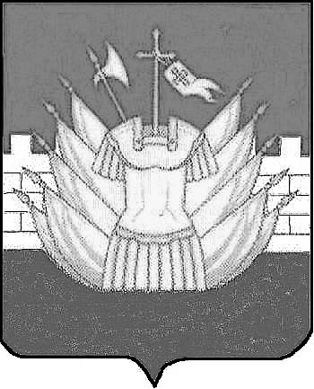

АДМИНИСТРАЦИЯ
ДМИТРИЕВСКОГО СЕЛЬСКОГО ПОСЕЛЕНИЯ
ГАЛИЧСКОГО МУНИЦИПАЛЬНОГО РАЙОНА
КОСТРОМСКОЙ ОБЛАСТИ

П О С Т А Н О В Л Е Н И Е

от « 10 » ноября 2016 года № 65

дер. Дмитриевское

О прогнозе социально – экономического развития Дмитриевского сельского поселения на 2018 год и плановый период по 2020год

Рассмотрев прогноз социально-экономического развития сельского поселения на 2018 год и плановый период по 2020 год, в соответствии со статьей 173 Бюджетного кодекса Российской Федерации
ПОСТАНОВЛЯЮ:
1. Одобрить прилагаемый прогноз социально-экономического развития Дмитриевского сельского поселения на 2018 год и плановый период по 2020 год.
2. Настоящее постановление вступает в силу с 01 января 2018 года и подлежит официальному опубликованию.
3. Контроль за исполнением настоящего постановления возложить на заместителя главы администрации сельского поселения Л.С.Разгуляеву.

Глава сельского поселения А.В.Тютин

